TESTS | Atoo-Sync GesCom – Sage <> Wix

Test des fonctionnalités Atoo

1 | Paramétrage :
Mappage des Commande par Zone/Pays impossible : NOK
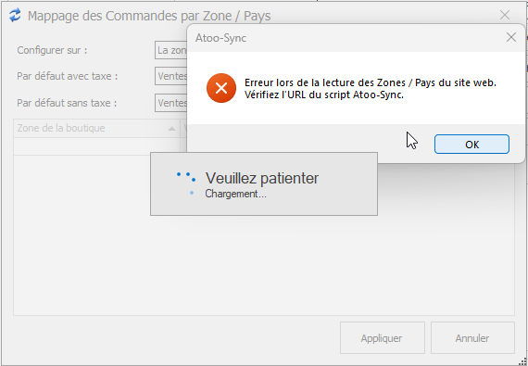
Mappage des taxes : OK
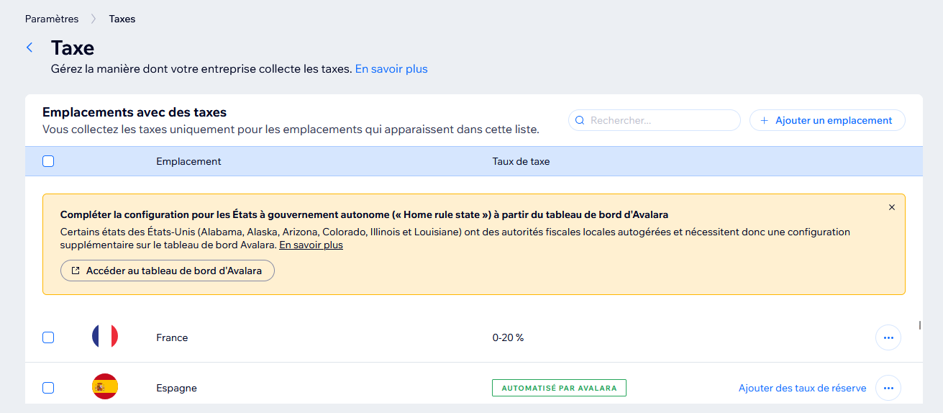
Mappage des transporteurs : NOK
Aucun transporteur n’est lisible sur le site web … (cela existe-il ? > à voir)
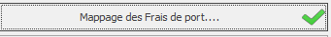
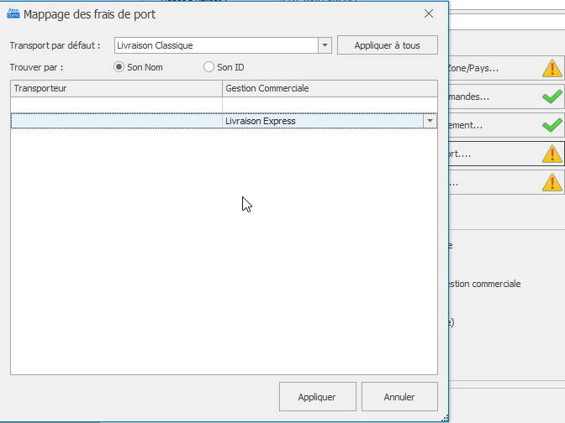

2 | Export des articles Sage > Wix

En Création : OK
En création les articles simples comme les articles à déclinaison ont bien été exportés vers Wix.
L’ensemble des informations liées à l’article sont corrects.

En Modification : NOK
Modification des prix dans Sage
Mise à jour des prix via Atoo
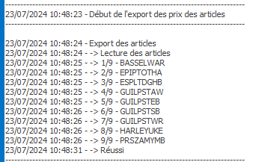
Vérif des prix sur Wix > les prix n’ont pas été tous mis à jour sur Wix
Pour la 1ère ref envoyée > le prix à bien été mis à jour
Pour les 8 ref suivantes le prix n’a pas été mis à jour sur Wix

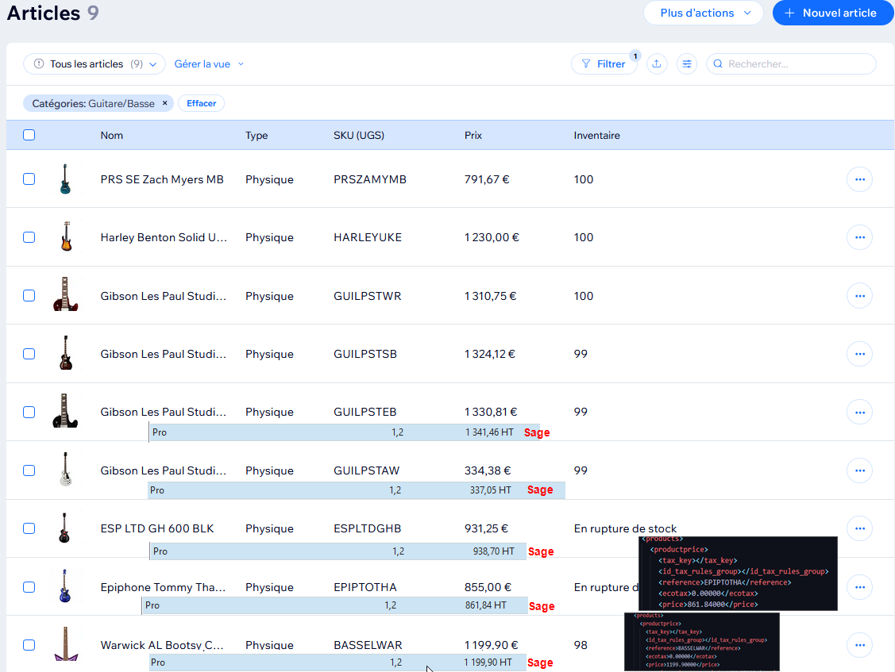

Test en exportant l’article complet 

Entrée en stocks dans Sage pour les 9 références (+ 15 qte)
Mise à jour des stocks via Atoo
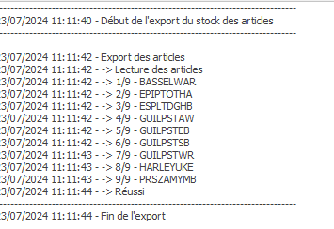
Vérif des prix sur Wix > les stock n’ont pas été tous mis à jour sur Wix
Pour la 1ère ref envoyée > le stock à bien été mis à jour
Pour les 8 ref suivantes le stock n’a pas été mis à jour sur Wix
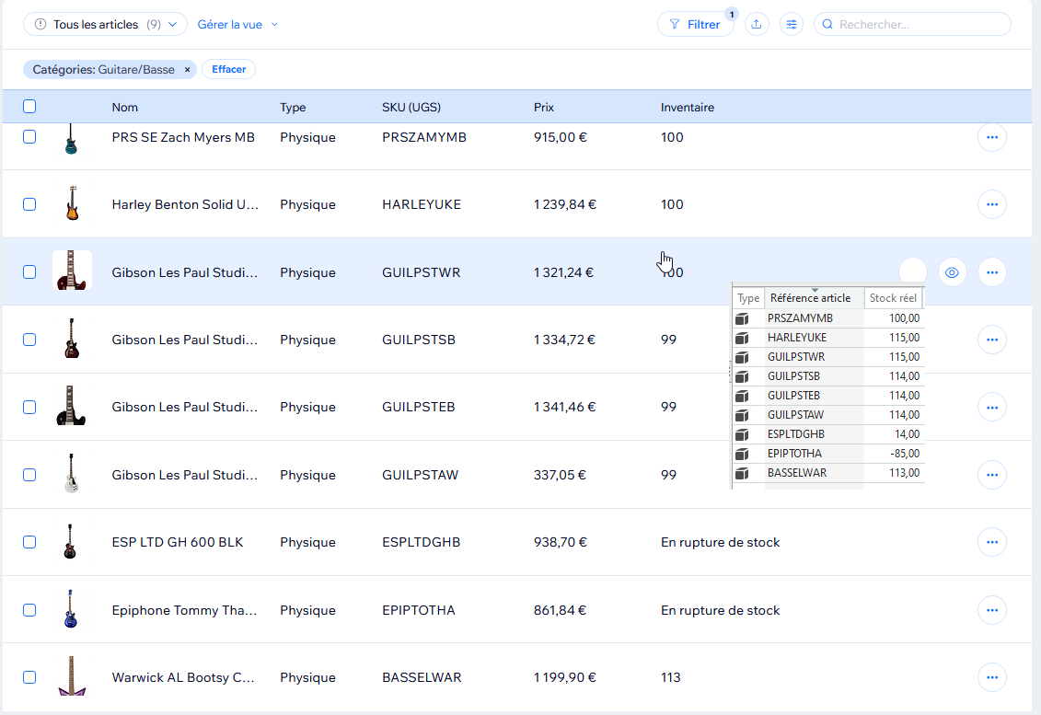

On se fait bloquer par Wix après la MAJ de la 1ère référence. (TimeOut ?)0
Modification dans les Options avancées d’Atoo des Options pour le site web
Dans les Options Avancées j’ai réduit à des paquets de 1 article/client
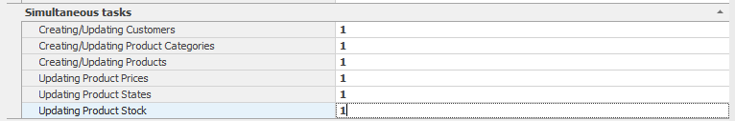
Autres Modifications:
- Modification Nom
- Modification Description
- Modification Fabriquant
Export des articles modifiés via Atoo
Ok les modifications sont bien visibles sur Wix pour le nom et la description
Je ne vois pas où est exportée la marque de l’article sur Wix. Faut-il activer un paramétrage sur Wix pour la visualiser ?

3 | Export des Clients Sage > Wix
Note des devs :
Wix a un système assez différent pour les clients. En effet à la place d’avoir sur le site un élément client, il est réparti en deux éléments distincts.
Le premier est un Contact. Il a les même élément qu’un client sur d’autres CMS, donc email, informations personnels (nom, prénom, numéro de téléphone) et adresses.
Cependant, il ne permet pas de se connecter au site. C’est pour cela qui il y a un deuxième élément qui est un Membre. Celui-ci comprend un email de connexion, un nom, un mot de passe et un contact qui lui est assigné.
C’est pour ça que pour la création du client, nous créons un membre et un contact
Nous ne renseignons pas de mot de passe, il faut donc lors de la première connexion que les clients demandent de réinitialiser leur mot de passe.

En Création : OK après plusieurs exports
Paramétrage Atoo
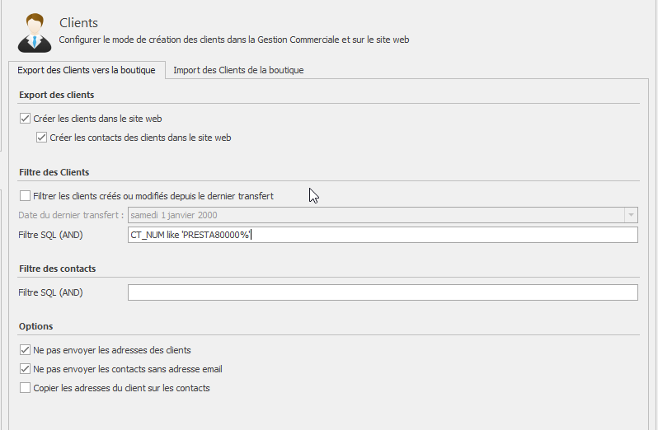
Export des clients
Pourquoi les groupes sont exportés ? Ils sont en erreur
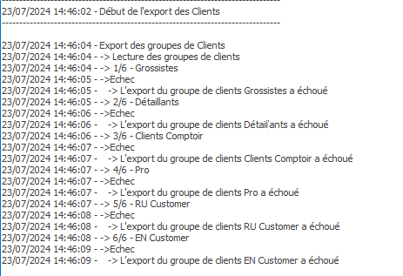

Erreur lors de l’export des clients lors du 1er envoi
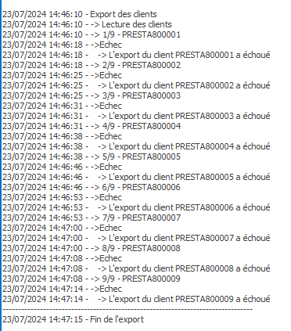
Je fais un deuxième export et la pas d’erreur lors de l’envoi des clients
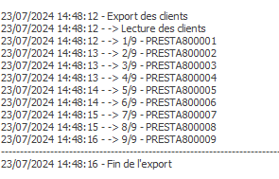
Les clients ont été créé sur Wix

En Modification : NOK
Je réexporte les même client mais j’envoie également les adresses :
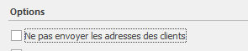
Pas d’erreur dans le journal :
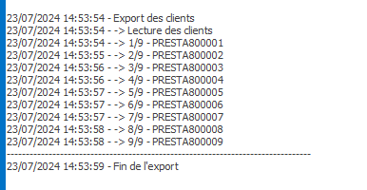
Les données d’adresse ne remontent pas dans Wix
Sage
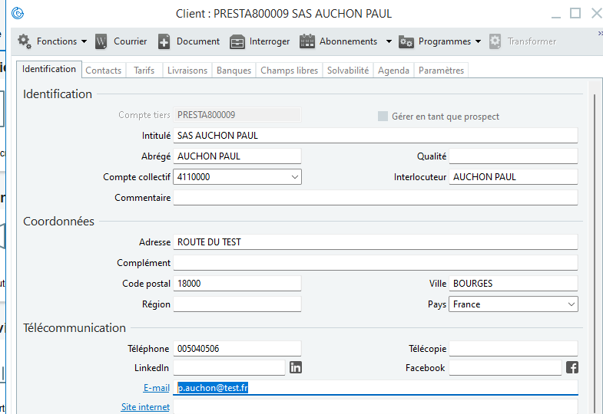

Le XML
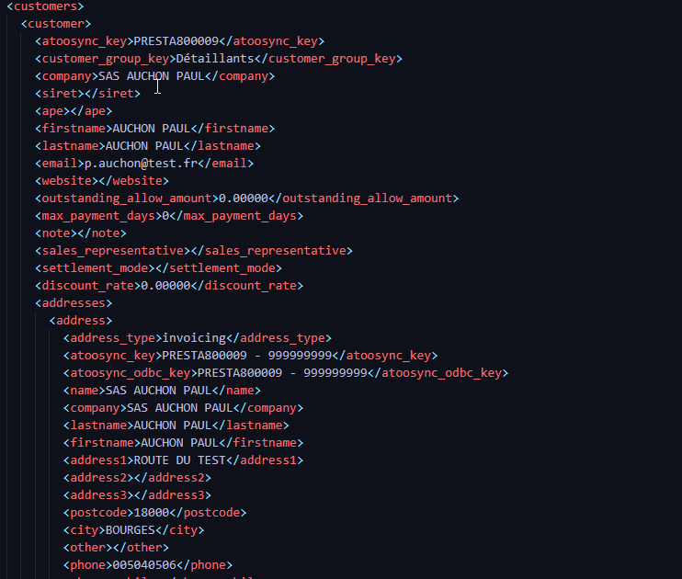
Vérification de la fiche client dans Wix, l’adresse et le tel ne sont remontés
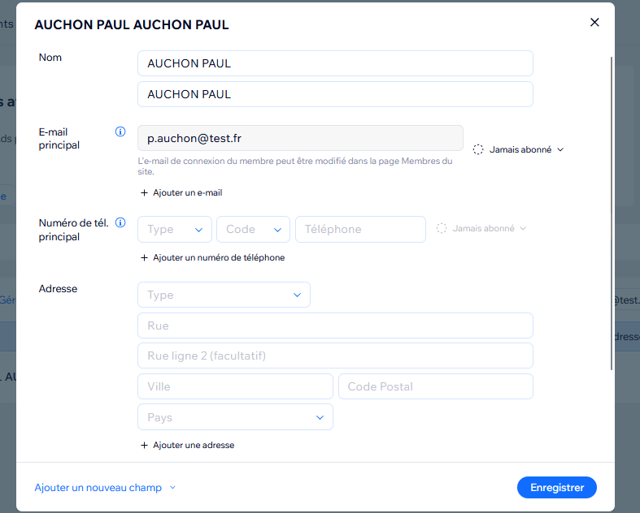

4 | Import des Commandes de Wix > Sage : OK
Notes des devs :
Les commandes ont deux statuts différents:
- un statut de livraison (NOT_FULFILLED | FULFILLED | CANCELED | PARTIALLY_FULFILLED)
- un statut de paiement (UNSPECIFIED_PAYMENT_STATUS | PENDING | NOT_PAID | PAID | PARTIALLY_REFUNDED | FULLY_REFUNDED | PARTIALLY_PAID)
Cependant, comme nous ne traitons qu’un statut par commande, nous fusionnons les statut en un.
Par exemple, si la commande a été payé mais pas encore livré, son statut sera NOT_FULFILLED-PAID

Paramétrage Atoo
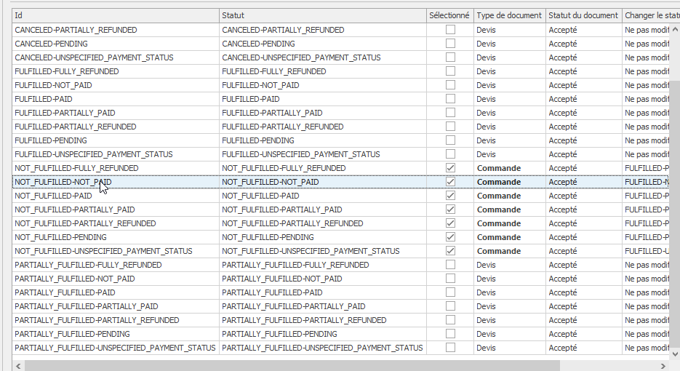
4 commandes en date du 23/07 Non traité – Non payé
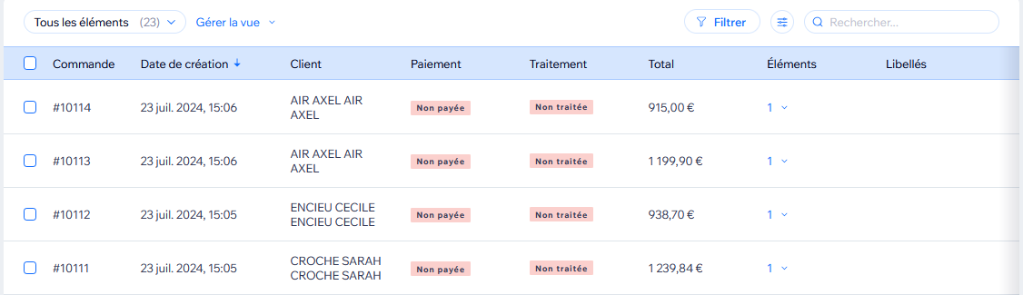
Je souhaite créer des Bon de Commande dans Sage je paramètre donc :
Pas d’erreur lors de l’import des commandes
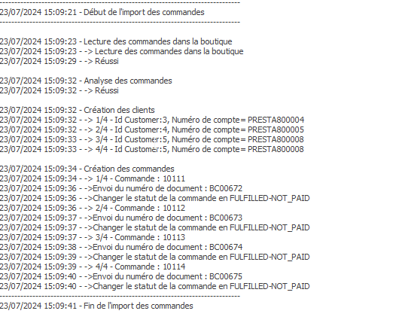
Les commandes sont bien créées dans Sage
Les montants sont corrects
La mise à jour des statuts côté Wix n’a pas fonctionné.
Je lance donc une MAJ des statuts 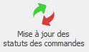
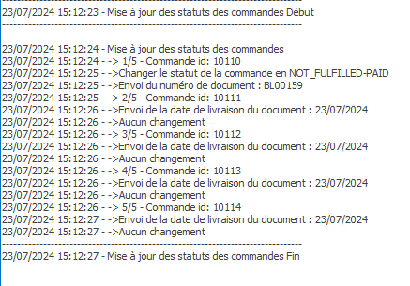

Pas de mise à jour des statuts sur Wix
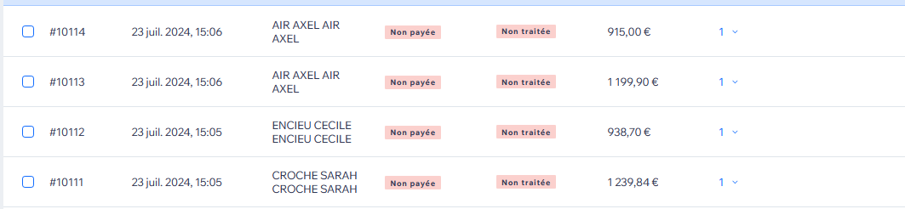

Test d’import de commande avec statut Pay » -Traité
Impossible de me reconnecter pour lire les commandes depuis près de 30 min…
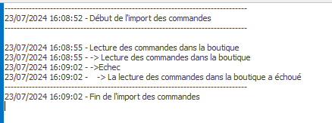
Je ne peux pas tester plus

5 | Mise à jour des statuts Sage > Wix : NOK
Paramétrage dans Atoo-Sync
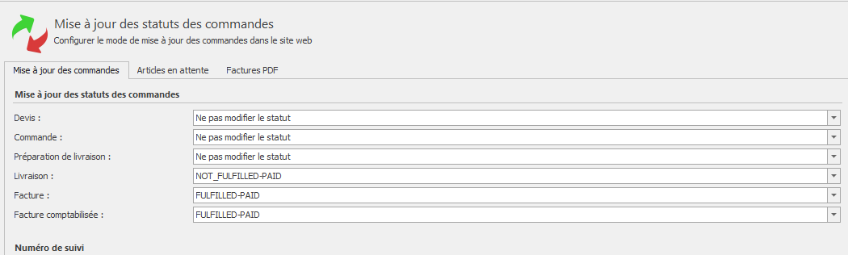
Transformation de 3 Bon de Commandes en BL dans Sage
Par d’erreur lors de la maj des statuts dans Atoo mais pas de mise à jour des statuts sur Wix
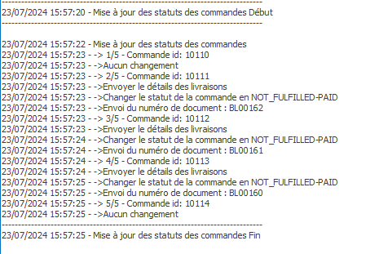
Le statut « Traité » n’a pas été mis à jour sur Wix

Synthèse
Lors du paramétrage de la connexion Wix
- Augmenter le time out
- Augmenter le délais entre les requêtes
- Réduire la taille des paquet à 1 pour tous les exports (Option avancées – Atoo)
Renouveler les exports si vous avez des erreur lors de l’export. Parfois l’article arrive à être envoyé vers Wix.
En effet, les exports sont souvent en erreur ( nous devons faire de trop nombreuses requêtes sur l’API Wix ?)
Nous sommes sensé pouvoir mettre à jour le fabriquant de l’article, je n’ai pas trouvé ce champ sur Wix

L’import des commandes qui fonctionnait bien au début de mes tests ne fonctionne plus depuis 30 min…
Le test de connexion est OK
La mise à jour des statuts des commandes n’a jamais fonctionné lors des tests.
Est-il possible de faire du debug avec Postman ? Je n’ai pas trouvé le moyen d’avoir autre chose que ERROR-ERROR

